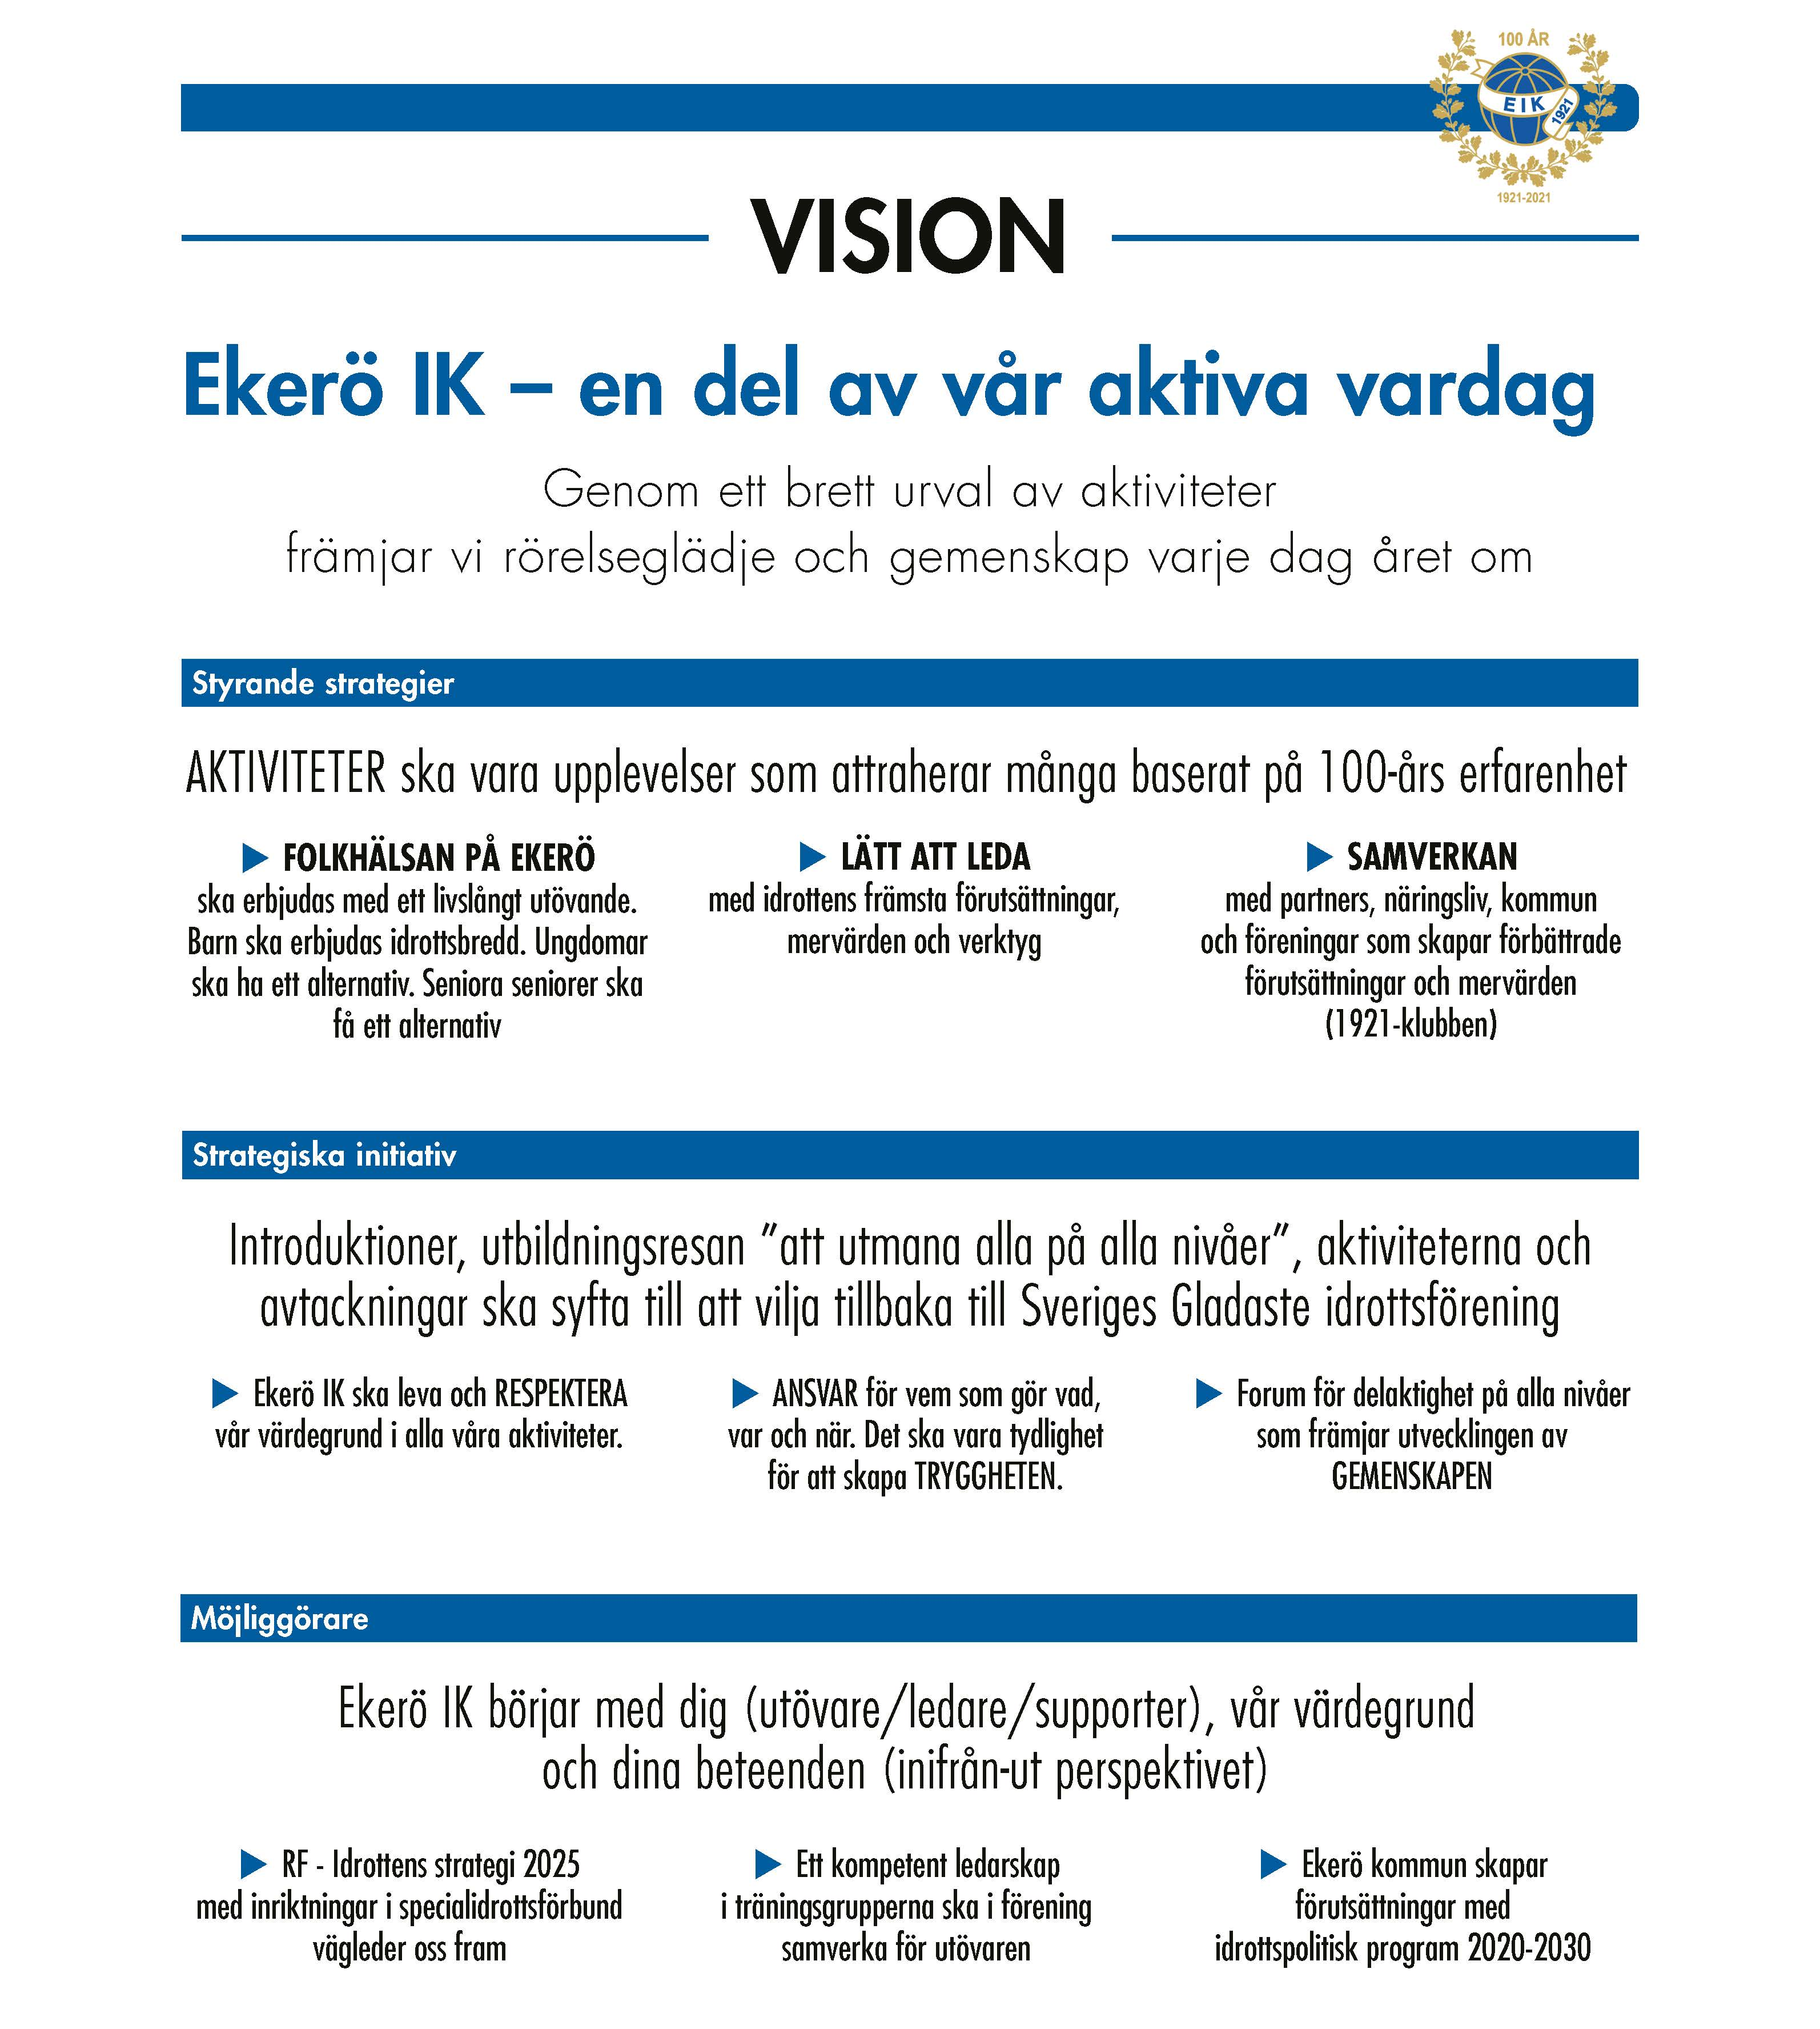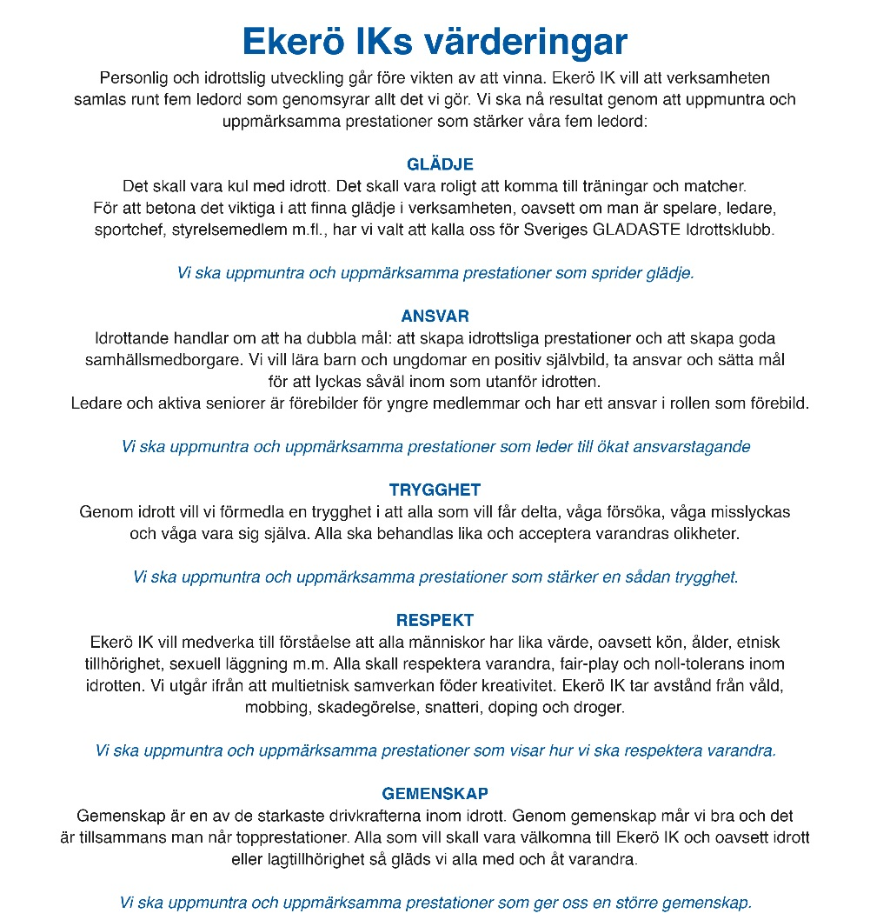

Helförening | Huvuduppgift att supporta (ekonomi, förbundsadministration, sportadmin, domare, central ledar/spelar utbildning) 8 idrotter i träning, tävlings och övriga definierade verksamheter under året.
Helförening | - Systematiserad Erfarenhetshantering  - Tider/Org. för Ungdomar  - Öka mervärden för ledare  - Öka samverkan inom föreningen
Alla idrotter | Följa ungdomsstrategin
Alla idrotter | Huvuduppgift att leda och följa upp idrotten i träning, tävlings och övriga definierade verksamheter under året.
Badminton | - Öka spelare i åldrarna 7-12 år. Målet 5/ ålder  - Fler som tävlar. Målet 15 har provat tävla.  - Utöka idrottskommittén. Målet 5-6 personer
Fotboll | - Fler utbildade ledare, höja komp.  - Fler spelare 9mot9 och 11mot11  - Fler ungdomsroller
Futsal | - Alla åldersgrupper ska öka  - Fler ledare i alla grupper  - Bättre framförhållning
Innebandy | - Bredd & Elit  - Rekrytering av medlemmar  - Större satsning på skolsamverkan  - Seniorinnebandy (äldre idrottande)

Budget se separat dokument

